****报表地址：****

<http://192.25.103.250:8080/XYBI/ReportServer?reportlet=%5B5f00%5D%5B53d1%5D%5B6d4b%5D%5B8bd5%5D%2FLEVEL2%5B4ea4%5D%5B6613%5D%5B660e%5D%5B7ec6%5D.cpt&fr_check_url=ThuJun1409:11:05CST2018&id=18275424-d8cf-4c7c-a496-1c967848872b>

****问题****  
测试LEVEL2交易明细在数据库的查询结果和帆软所展示的结果是否同步且一致

****设计****  
编写SQL脚本，将数据库查询的计数（分不同时间区间）和导出帆软查询结果的统计计数进行对比

****测试过程及结果****

1. **统计LEVEL2明细在20180601到20180607区间内的明细计数**

**SELECT count(1)**

**FROM dba.T\_EDW\_LC\_T\_PRODUCT\_LEVEL2\_ORDER\_HIS a**

**LEFT JOIN DM.T\_PUB\_CUST b ON a.pay\_account = b.main\_cptl\_acct**

**and b.year || b.mth = (select max(year||mth)from DM.T\_PUB\_CUST )**

**WHERE SERVICE\_TYPE != '2'**

**AND convert(int, replace(a.pay\_day, '-', '')) between 20180601 and**

**20180607结果：**

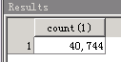

统计帆软查询结果导出的记录数：

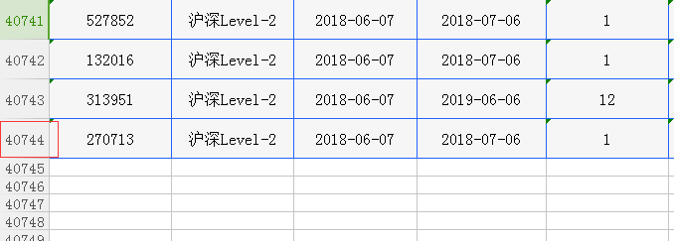

结论：在前端展示和后端数据源对比后，他们的结果同步且一致。

1. **统计LEVEL2明细在20180607到20180607区间内的明细计数**

**SELECT count(1)**

**FROM dba.T\_EDW\_LC\_T\_PRODUCT\_LEVEL2\_ORDER\_HIS a**

**LEFT JOIN DM.T\_PUB\_CUST b ON a.pay\_account = b.main\_cptl\_acct**

**and b.year || b.mth = (select max(year||mth)from DM.T\_PUB\_CUST )**

**WHERE SERVICE\_TYPE != '2'**

**AND convert(int, replace(a.pay\_day, '-', '')) between 20180607 and**

**20180607结果：**

IMG_256

统计帆软查询结果导出的记录数：

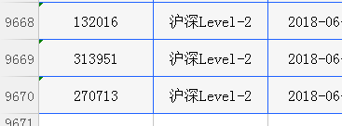

结论：在前端展示和后端数据源对比后，他们的结果同步且一致。